МИНИСТЕРСТВО НАУКИ И ВЫСШЕГО ОБРАЗОВАНИЯ

РОССИЙСКОЙ ФЕДЕРАЦИИ

ФГАОУ ВО «СЕВЕРО-КАВКАЗСКИЙ ФЕДЕРАЛЬНЫЙ УНИВЕРСИТЕТ»

ИНСТИТУТ ИНФОРМАЦИОННЫХ

ТЕХНОЛОГИЙ И ТЕЛЕКОММУНИКАЦИЙ

КАФЕДРА ПРИКЛАДНОЙ ИНФОРМАТИКИ

**ЛАБОРАТОРНАЯ РАБОТА №4**

по дисциплине

«ОБЪЕКТНО-ОРИЕНТИРОВАННОЕ И ПРОГРАММИРОВАНИЕ»

на тему

«Стандартные потоки»

**Выполнил:**

Дякин Владимир Дмитриевич

Студент 2 курса группы ПИН-б-о-22-1

Направления подготовки

09.03.03 Прикладная информатика

очной формы обучения

**Руководитель работы:**

Щёголев А. А.

(ФИО, должность, кафедра)

Ставрополь, 2023 г.

# Цель работы: изучить стандартные потоки

**Ход работы:**

Листинг приведён в файлах

[AEROFLOT.h](https://github.com/vremennyj/OOP/blob/main/4/%D0%9F%D1%80%D0%B8%D0%BB%D0%BE%D0%B6%D0%B5%D0%BD%D0%B8%D1%8F/lab-4/lab-4/AEROFLOT.h)

[AEROFLOT.cpp](https://github.com/vremennyj/OOP/blob/main/4/%D0%9F%D1%80%D0%B8%D0%BB%D0%BE%D0%B6%D0%B5%D0%BD%D0%B8%D1%8F/lab-4/lab-4/AEROFLOT.cpp)

[Test.h](https://github.com/vremennyj/OOP/blob/main/4/%D0%9F%D1%80%D0%B8%D0%BB%D0%BE%D0%B6%D0%B5%D0%BD%D0%B8%D1%8F/lab-4/lab-4/Test.h)

[Test.cpp](https://github.com/vremennyj/OOP/blob/main/4/%D0%9F%D1%80%D0%B8%D0%BB%D0%BE%D0%B6%D0%B5%D0%BD%D0%B8%D1%8F/lab-4/lab-4/Test.cpp)

[Main.cpp](https://github.com/vremennyj/OOP/blob/main/4/%D0%9F%D1%80%D0%B8%D0%BB%D0%BE%D0%B6%D0%B5%D0%BD%D0%B8%D1%8F/lab-4/lab-4/Main.cpp)

[LogDuration.h](https://github.com/vremennyj/OOP/blob/main/4/%D0%9F%D1%80%D0%B8%D0%BB%D0%BE%D0%B6%D0%B5%D0%BD%D0%B8%D1%8F/lab-4/lab-4/LogDuration.h)

[LogDuration.cpp](https://github.com/vremennyj/OOP/blob/main/4/%D0%9F%D1%80%D0%B8%D0%BB%D0%BE%D0%B6%D0%B5%D0%BD%D0%B8%D1%8F/lab-4/lab-4/LogDuration.cpp)

В заголовочном файле *AEROFLOT.h* определён класс *AEROFLOT*, в файле *AEROFLOT.cpp* приведена реализация класса *AEROFLOT*. В заголовочном файле *Test.h* определена функция тестирования, в файле *Test.cpp* приведена реализации функции тестирования. В файле *Main.cpp* реализована функция *main*, тестирующая класс *AEROFLOT* ипредоставляющая интерфейс для работы с классом *AEROFLOT,* и включающая в себя функцию тестирования*.* Ниже приведена UML диаграмма класса *AEROFLOT* (Рисунок 1 – UML диаграмма класса *AEROFLOT*). Также был определён класс *LogDuration* в файле *LogDuration.h*, а в файле *LogDuration.cpp* была приведена его реализация. Этот класс нужен для оценки эффективности классов.

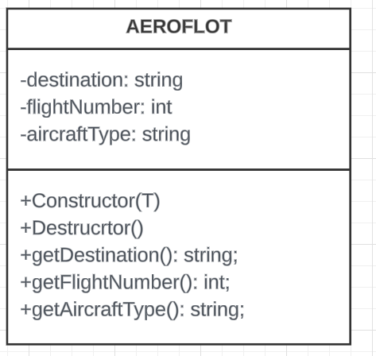

Рисунок 1 – UML диаграмма класса *AEROFLOT*

**Вывод:** были изучены стандартные потоки и их реализация.